山與海的對話
臺北市溪山國民小學九十五年度校際交流
暨第44屆畢業學習之旅

學習手冊
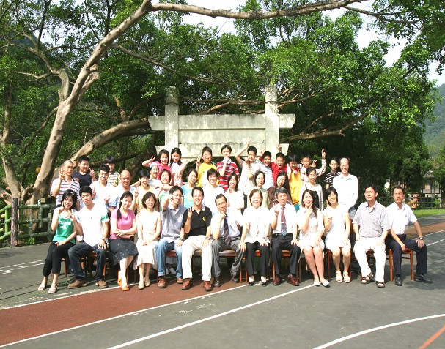

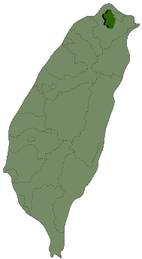
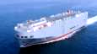
中華民國95年5月23～27日
隊員姓名：____________
臺北市士林區溪山國小九十五年度海島(馬祖)文化生活體驗活動教學計畫
一、依據：
- 臺北市政府教育局95.01.17北市教國字第09530149800號函「臺北市公私立國民小學校際交流互訪活動實施要點」。
- 臺北市政府教育局95.03.03北市教國字第09531536000號函「臺北市公私立國民小學申請校際交流經費審核結果」。
- 本校校務發展計畫暨九十四學年度工作計畫。
二、計畫目的：
- 落實多元文化教育，體驗海島(馬祖)文化生活，拓展視野，陶冶包容、體諒、關懷、尊重的情操。
（二）提供文化背景不同學童多樣化的學習管道，以增進生活體驗。
（三）藉由不同文化背景與生活的體驗，擴展學生學習領域。
（四）透過互訪活動，促進校際文化交流，發展學生人際關係。
三、活動目標：
（一）增廣學生見聞，了解族群融合意義，增進學生團隊合作學習。
（二）認識海島(馬祖)住民的生活文化，擴展學生視野。
（三）以多元活潑教學方式，提供學生體驗的完全學習。
四、實施原則：
- 安全第一：除教育性外一切活動計畫的規劃、實施，以安全為首要考量。
（二）教育性原則：參訪教學活動強調教育性，透過實際體驗方式呈現活潑化學習。
（三）家長參與：3位家長熱心參與，協助維護教學參觀秩序，參與學校教學活動。
- 保障弱勢：提供弱勢學生保障名額，給予中低收入戶學生參與活動機會，以擴展其學習視野。
五、活動內容：
（一）活動日期：95年5月23日（二）～5月27日（六），共五天四夜。
（二）參加對象： 1、學生： 畢業班學生，合計13人。
2、教師：導師、行政人員共2位。
3、家長：自費參與本活動，並協助班級參觀教學秩序、生活學習，共3位。
（三）活動地點：連江縣東引國小、南竿仁愛國小。
（四）活動方式：（詳見活動行程表）
六、預期效益：
（一）增進學生團隊合作學習效果。
（二）培養學生規劃旅遊、體認旅遊的目的與功能。
（三）寓教於樂，延伸教室至戶外，活潑教學與體驗學習。
（四）結合校際交流互訪、校外教學等多目的功能活動。
七、工作人員編組：
負責人 | 工作執掌
翁世盟 校長 | 計畫總負責人及召集規劃會議
吳文德 主任 | 聯絡校際交流學校事宜及總領隊
陳柏中 老師 | 工作執行及領隊
陳慧珍 主任 | 聯絡校際交流學校事宜
黃月慧 組長 | 規劃師生課務安排及網頁製作
張簡源川 組長 | 校際交流計畫擬定及成果回報
陳平興 校長 | 工作指導顧問
臺北市溪山國民小學九十五年度校際交流暨第44屆畢業學習之旅活動行程表
日期 | 時間 | 行程內容 | 備註
95.05.23（二）  ∣  95.05.24（三） | 15:10-16:00 | 溪山國小→天文館基隆客運 | 小18 ＆ 基隆客運
95.05.23（二）  ∣  95.05.24（三） | 16:15-17:30 | 天文館基隆客運→基隆火車站→步行至基隆港 | 乘船地點：基隆市港西街16號二樓(西岸旅客碼頭二樓大廳侯船室)
95.05.23（二）  ∣  95.05.24（三） | 17:30-19:30 | 步行至碼頭and晚餐（便當） | 乘船地點：基隆市港西街16號二樓(西岸旅客碼頭二樓大廳侯船室)
95.05.23（二）  ∣  95.05.24（三） | 19:30-21:00 | 碼頭周邊巡禮and靜候登船 | 9：00登輪、10：00開船（登輪前先吃暈船藥）
95.05.23（二）  ∣  95.05.24（三） | 21:00-09:00 | 基隆港→東引中柱碼頭 | 9：00登輪、10：00開船（登輪前先吃暈船藥）
95.05.24  （三）  東引 | 06:30-07:30 | 晨起早餐（船上） | 早餐自備
95.05.24  （三）  東引 | 09:00-11:30 | 中柱港→【旅館】置物→步行至東引國小＆參訪【東引國小】 | 旅館接送
95.05.24  （三）  東引 | 11:30-12:30 | 午餐休憩 | 搭伙
95.05.24  （三）  東引 | 12:30-17:30 | 東引國小→北海坑道→燕秀潮音→安東坑道→一線天→烈女義坑→東湧燈塔 | 校車
95.05.24  （三）  東引 | 17:30- | 東湧燈塔→餐廳→享受東引寧靜的夜晚 | 【珍膳美】

95.05.25  （四）  南竿 | 04:50-05:40 | 晨起早餐＆前往中柱碼頭 | 05:40前抵達中柱碼頭  旅館接送
95.05.25  （四）  南竿 | 06:00-08:00 | 東引→南竿
95.05.25  （四）  南竿 | 08:00-08:30 | 南竿福澳碼頭→仁愛國小 | 校車
95.05.25  （四）  南竿 | 08:30-10:30 | 參訪【仁愛國小】、北海坑道飆太鼓 | 行李寄放仁愛國小、步行
95.05.25  （四）  南竿 | 10:30-12:00 | 仁愛國小→津沙
95.05.25  （四）  南竿 | 12:00-13:00 | 午餐休憩 | 津沙旅遊餐
95.05.25  （四）  南竿 | 13:00-17:00 | 津沙→雲台山→馬祖民俗文物館→馬祖酒廠→八八坑道→仁愛國小拿行李→福澳碼頭 | 校車
95.05.25  （四）  南竿 | 17:00-17:30 | 南竿→北竿
95.05.25  （四）  南竿 | 17:30- | 福澳碼頭→【芹壁地中海民宿】，享受北竿寧靜的夜晚 | 旅館接送、【芹壁民宿餐】

95.05.26  （五）  北竿 | 06:30-07:30 | 晨起早餐
95.05.26  （五）  北竿 | 07:30-09:30 | 參觀閩東建築芹壁村
95.05.26  （五）  北竿 | 09:30-11:00 | 芹壁村→戰爭和平紀念公園
95.05.26  （五）  北竿 | 11:00-12:30 | 戰爭和平紀念公園→餐廳午餐休憩 | 計程車、【鴻星平海鮮樓】
95.05.26  （五）  北竿 | 12:30-14:00 | 步行至塘后道沙灘
95.05.26  （五）  北竿 | 14:00-15:30 | 塘后道沙灘→橋仔村巡禮
95.05.26  （五）  北竿 | 15:30-17:30 | 橋仔村→芹壁→坂里海灘→漫步至白沙港（約1.5公里）
95.05.26  （五）  北竿 | 17:30-18:00 | 北竿→南竿
95.05.26  （五）  北竿 | 18:00- | 碼頭→凱悅飯店→步行至餐廳，享受南竿寧靜的夜晚 | 旅館接送、【大三元】

日期 | 時間 | 行程內容 | 備註
95.05.27  （六） | 06:30-07:00 | 晨起早餐
95.05.27  （六） | 07:00-10:00 | 最後的巡禮 ＆ 購票上船
95.05.27  （六） | 10:00-18:00 | 南竿→基隆 | 船上用餐
95.05.27  （六） | 18:00-19:00 | 基隆→溪山國小 | 學校租車2000元

活動須知：
一、出發前：
- 仔細聽老師的叮嚀，不要忘記重要的交代事項。
- 檢查個人隨身物品及文具用品（詳見行前自我檢核表）。
- 盥洗衣物、用具，防寒衣物、雨具、輕便鞋、衛生紙、小手電筒。
- 金錢、電話卡、個人藥品（暈船藥必備）、健保卡。
- 活動手冊、筆、相機（可有可無）、個人名牌卡。
- 手錶、緊急聯絡電話號碼。
- 學校提供醫藥箱
- 行李力求簡單，盡量別帶貴重物品。
- 早上務必檢查所有該攜帶的物品，再到學校來。
- 當老師在說明講解時，請安靜專心聽講，避免意外發生。
- 乘車或船時，請遵守老師的指揮，一定要注意秩序與安全。
- 請先詳閱行程表及學習單，活動時才知道重點。

二、活動中：
- 每一次的集合都務必要遵守時間，以免造成脫隊或耽誤行程的狀況。
- 活動時，一定要集體行動，結伴而行，避免單獨行動，造成危險。
- 若遇身體不適，請告訴老師，不要硬撐。
- 若不慎脫隊，請打老師的行動電話並說明自己所處位置，或聯絡當地軍警人員尋求協助。
- 一切以安全為主，避免危險動作及胡鬧嬉戲。
- 若遇緊急事故，一律聽從老師的指揮，避免慌亂行事。
- 本行程目的在參訪及學習，勿持玩樂心態。
- 為顧及每一天的健康與體力，請早點就寢。

行前裝備自我檢核表
相信各位同學們一定很期待這趟五天四夜的旅程，但是要有萬全的準備，才能有快樂的過程。所以在出發前，請你參考這張行前裝備自我檢核表，將各項需要攜帶的物品一一置入隨行的包包中，檢查好之後就在該項目中打個ˇ吧！（左邊是一定要準備的喔）

必備物品名稱 | 自行決定是否攜帶物品名稱
□盥洗衣物（五天四夜的量） | □相機及底片
□盥洗用具（牙刷、牙膏、小毛巾等） | □DV
□防寒衣物（至少要有一件外套） | □蒐集用塑膠袋
□雨具（折疊式雨傘或輕便雨衣） | □零食（勿太多且勿帶開水之外的飲料）
□手錶（或可得知時間之物品） | □輕便拖鞋或涼鞋
□衛生紙 | □望遠鏡
□小手電筒 | □防蚊液
□金錢（2000元以內） | □筆記本
□電話卡（或手機） | □地圖
□個人藥品（暈船藥必備） | □個人藥品（氣喘者尤需準備）
□健保卡 | □
□行李包（盡量以一個包包能容納為佳） | □
□活動手冊 | □
□筆 | □
□緊急聯絡電話號碼 | □
□個人名牌卡 | □
□裝水的水壺或保特瓶（請先裝好一壺水） | □
□自製的陶盤 | □
□5/24早上的早餐 | □
□哨子（學校提供） | □
□帽子 | □
□環保筷子 | □
□一顆愉悅的心 | □
□ | □
※其他需要臨時再準備的，柏中老師會隨時通知各位。

參加人員名冊及聯絡人、電話
老師：
編號 | 姓名 | 職稱 | 性別 | 活動主要任務 | 聯絡人 | 聯絡人電話
1 | 吳文德 | 主任 | 男 | 總領隊 | 黃秀玲
2 | 陳柏中 | 教師 | 男 | 領隊及靜態影像記錄 | 陳正燐

家長：
3 | 陳雅秀 | 愛心家長 | 女 | 隨隊安全照護 | 羅益勝
4 | 馬美珠 | 愛心家長 | 女 | 隨隊安全照護 | 張德和
5 | 呂玉堂 | 愛心家長 | 男 | 支援各項工作及隨隊安全照護 | 鄭賢嬌

學生：
6 | 朱有德 | 學生 | 男 | 畢業班學生 | 朱昌益
7 | 羅于濟 | 學生 | 男 | 畢業班學生 | 羅益勝
8 | 簡裕翔 | 學生 | 男 | 畢業班學生 | 簡添財
9 | 黃浩倫 | 學生 | 男 | 畢業班學生 | 何秀美
10 | 張繼昊 | 學生 | 男 | 畢業班學生 | 馬美珠
11 | 簡翰忠 | 學生 | 男 | 畢業班學生 | 林麗珠
12 | 呂家慶 | 學生 | 男 | 畢業班學生 | 鄭賢嬌
13 | 何宗霖 | 學生 | 男 | 畢業班學生 | 何偉程
14 | 顏啟祐 | 學生 | 男 | 畢業班學生 | 顏金賢
15 | 陳之允 | 學生 | 女 | 畢業班學生 | 謝純純
16 | 許舜惠 | 學生 | 女 | 畢業班學生 | 王文秋
17 | 何詩婷 | 學生 | 女 | 畢業班學生 | 何德龍
18 | 連昱皓 | 學生 | 男 | 畢業班學生 | 連國忠
※共計18位隊員
活動期間校方緊急聯絡人、電話
聯絡人姓名 | 電話
翁世盟 校長
陳平興 校長
陳慧珍 主任
楊朝立 主任
吳文德 主任
張簡源川 組長
陳柏中 老師
陳雅秀 愛心家長
馬美珠 愛心家長
呂玉堂 愛心家長
馬祖簡介及東引、南竿、北竿導覽地圖
位於台灣海峽西北方的馬祖列島，隸屬於福建省連江縣，包含南竿、北竿、高登、亮島、大坵、小坵、東莒、西莒、東引、西引等十個島嶼，群島羅列，面臨閩江口、連江口及羅源灣，與大陸只有一水之隔，為海運要衝，一直是扮演前哨的角色，是我國國防軍事戰備之地。自民國83(1994)年5月13日凌晨零點起全面解除入境管制後，馬祖才得以完整呈現於遊客面前。馬祖雖位處前線，但並未受到戰火洗禮，所有的戰地設備都是以防禦性為主，並且與該地居民的生活融合為一，舉目所具皆是真實的戰地景致，如軍艦、營區、古砲、鐵堡、北海坑道等景點，皆極具獨特的觀光魅力。
在馬祖除了戰地震撼的陽剛風光之外，在自然人文上主要是承襲閩東的風俗民情，地理主要以花崗岩地形為主，多山巒起伏、陡峭的峰壁，〝地無三里平〞正是馬祖的最佳寫照。由於馬祖地處溫熱帶以北，造就了四季分明且多風的特色氣候，直接反映在生活的特色是有屋舍窗戶多位高而小，窗櫺以石頭為骨架，屋頂以紅瓦覆蓋，在接縫處壓上石頭，以防海風吹刮，亦因早期福建海盜猖獗，而藉此防衛。造訪馬祖的人文風情，映入眼廉的古樸建築芹壁村、花岡石古厝可供細細玩味；先民的歷史遺跡可供旅客緬懷思古，如烈士碑坊、歷史文物館、經國先生紀念堂等；香火鼎盛的宗教廟宇，馬祖的廟宇外觀建築特色就是「風火山牆」，這是為了預防火災時火勢蔓延的設計，在屋脊上的造型曲線，波浪起伏，宛如火焰燃燒，受風吹擺的感覺，因此得名。

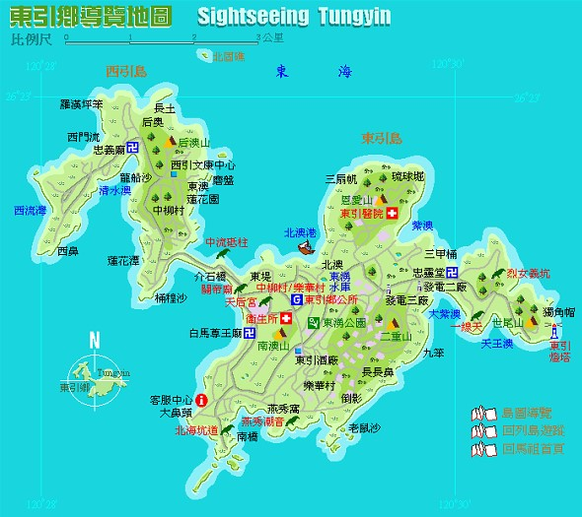

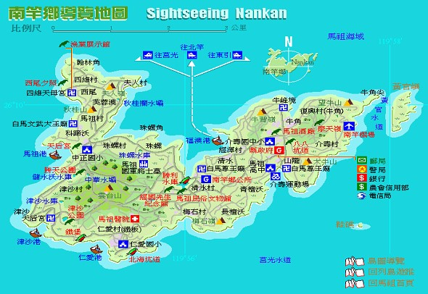

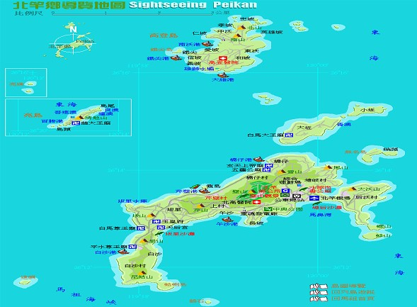

活動行程表（95.05.23～95.05.24）
日期 | 時間 | 行程內容 | 備註
95.05.23（二）  ∣  95.05.24（三） | 15:10-16:00 | 溪山國小→天文館基隆客運 | 小18 ＆ 基隆客運
95.05.23（二）  ∣  95.05.24（三） | 16:15-17:30 | 天文館基隆客運→基隆火車站→步行至基隆港 | 乘船地點：基隆市港西街16號二樓(西岸旅客碼頭二樓大廳侯船室)
95.05.23（二）  ∣  95.05.24（三） | 17:30-19:30 | 步行至碼頭and晚餐（便當） | 乘船地點：基隆市港西街16號二樓(西岸旅客碼頭二樓大廳侯船室)
95.05.23（二）  ∣  95.05.24（三） | 19:30-21:00 | 碼頭周邊巡禮and靜候登船 | 9：00登輪、10：00開船
95.05.23（二）  ∣  95.05.24（三） | 21:00-09:00 | 基隆港→東引中柱碼頭 | 9：00登輪、10：00開船

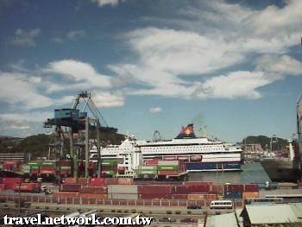
基隆港上船隻／郭香妙

基隆港位於台灣東北端，隔台灣海峽與福建省相望，港區東、西、南三面山巒環抱，另一面臨海。港域面積約有五百七十二公頃。基隆港是一座天然良港，1860年開港後分對外貿易的商港、海軍基地之軍港及漁港。因鄰近政治及經濟中心的大台北都會區，有優勢的地理及自然環境，完備運輸系統且資源豐富，聯外交通便捷，是台灣三大國際港之一 。
從台北搭火車或客運在終點火車站下車，眼前即是基隆港區。基隆港務局為提升旅遊品質及配合週休二日，促進基隆觀光發展吸引人潮至基隆來玩，開放基隆港的小艇碼頭，讓遊客搭乘遊艇欣賞基隆海上觀光。在小艇碼頭有至光華塔及基隆嶼的觀光航線，也是藍色公路的起站。
由於鄰近基隆車站，顯得格外親切，隨時可一睹其風采。您可在火車站前公車站牌等車時看到它；在海門天險或中正公園的山丘上觀望它；亦可在仙洞巖上看到港口的貨櫃中心船隻作業情形，對喜愛與欣賞船隻郵輪等人士，真是一大快事！
基位於基隆港32號碼頭西防波堤上的光華塔，建於1967年，水藍色的外觀，為當時基隆港進出船隻指引方向的燈塔，現已成為一處觀光燈塔。一、二樓瞭望台，五樓有360度觀景咖啡廳。坐在視野遼闊的光華塔內，可以遠眺基隆嶼及大船入港的情景，日落時分更是情侶們留戀之地。忙碌的都市人不妨利用週休二日走一趟基隆港灣之旅，觀賞海岸港口風景之外，晚間繞到著名的廟口小吃，各式各樣的美味小吃隨個人喜好，讓你大飽口福一餐。保證身心充實喔！

活動行程表（95.05.24）
95.05.24  （三）  東引 | 06:30-07:30 | 晨起早餐（船上） | 早餐自備
95.05.24  （三）  東引 | 09:00-11:30 | 中柱港→【旅館】置物→步行至東引國小＆參訪【東引國小】 | 旅館接送
95.05.24  （三）  東引 | 11:30-12:30 | 午餐休憩 | 搭伙
95.05.24  （三）  東引 | 12:30-17:30 | 東引國小→北海坑道→燕秀潮音→安東坑道→一線天→烈女義坑→東湧燈塔 | 校車
95.05.24  （三）  東引 | 17:30- | 東湧燈塔→餐廳→享受東引寧靜的夜晚 | 【珍膳美】
燕秀潮音：
位於燕秀澳兩棲連南方山頂，為兩山壁相頂形成的地形景觀，谷底裂縫與大海相通，過去海燕群聚，每逢浪潮撞擊岩壁引發迴響，旋盪在山谷之間而成名。燕秀窩高點，可觀看東引島南岸的海崖與彎岬景觀，並有保育類植物紫檀。
安東坑道：
位於東引指揮部下方，屬接海人工洞穴戰地景觀，其內坡道約30度，直通海邊三處射口，早期的戰備通道，今日已成為賞鷗的好地點，每年入冬至出春，這些貴客由日本南下過冬，從坑道口向外望去，就可以清晰看見對面島礁上珍貴的「黑尾鷗」在此築巢孵卵，遨遊海天之間。
一線天：
屬海蝕地形，由兩垂直岩壁緊貼形成，其插縫宛若下可通海，上能接天之勢，為東引著名地質景觀區。每當海潮衝擊堐壁，如萬馬奔騰之勢。「一線天」目前仍有國軍駐守，由山腰下行，中有石梯相接，其腹地不大。
烈女義坑：
位於大紫澳後方，屬於居高臨下的天然海蝕崖，氣勢懾人，相傳清末有一民船女子，投崖殉節於此而得名；另外在其西側路邊之「烈女石」，傳說因一女子坐望夫歸而得名，也是島上獨特的巨石景觀。
東湧燈塔：
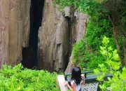 | 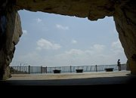 | 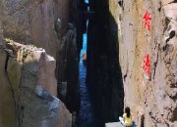 | 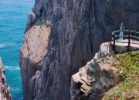 | 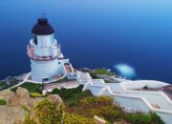
燕秀潮音 | 安東坑道 | 一線天 | 烈女義坑 | 東湧燈塔
位於本島東北方的世尾山，屬歐風建築風格，民國七十七年經評定為國家三級古蹟，落成於清光緒三十年，塔高14.2公尺，其下方設有助航用的「霧砲」兩尊。
貼上你在「東引」拍攝的實景照片並在旁做上註記以及簡單地寫下當時的心情寫照
照片 | 心情或心得
照片說明 | 心情或心得
照片 | 心情或心得
照片說明 | 心情或心得

活動行程表（95.05.25）
95.05.25  （四）  南竿 | 04:50-05:40 | 晨起早餐＆前往中柱碼頭 | 05:40前抵達中柱碼頭  旅館接送
95.05.25  （四）  南竿 | 06:00-08:00 | 東引→南竿
95.05.25  （四）  南竿 | 08:00-08:30 | 南竿福澳碼頭→仁愛國小 | 計程車or校車
95.05.25  （四）  南竿 | 08:30-10:30 | 參訪【仁愛國小】、參觀北海坑道 | 行李寄放仁愛國小、步行
95.05.25  （四）  南竿 | 10:30-12:00 | 仁愛國小→津沙
95.05.25  （四）  南竿 | 12:00-13:00 | 午餐休憩 | 津沙旅遊餐
95.05.25  （四）  南竿 | 13:00-17:00 | 津沙→雲台山→馬祖民俗文物館→馬祖酒廠→八八坑道→仁愛國小拿行李→福澳碼頭 | 計程車or校車
95.05.25  （四）  南竿 | 17:00-17:30 | 南竿→北竿
95.05.25  （四）  南竿 | 17:30- | 福澳碼頭→【芹壁地中海民宿】，享受北竿寧靜的夜晚 | 旅館接送、【芹壁民宿餐】
津沙：
津沙村原名「金沙」，因金色沙灘而名，在早期津沙村和仁愛村是南竿島最熱鬧的村落，漁業發達，而今因居民遷徙，逐漸落沒，但仍保有幾座傳統的閩東建築，在當地社區發展協會努力下，正著手修建該村落建築，期望能為津沙保留下當年風光的一面。
雲台山：
海拔高度248公尺的雲台山，是南竿島上的最高峰，也是視野最佳之處，位於南竿的心臟地帶，為馬祖防衛司令部所在地。雲台山週圍山嵐環繞，公路可通山巔，山頂上有座觀測所，遊客可登上瞭望台，遙望大陸，氣候晴朗時，還可遠眺福建沿岸。
馬祖酒廠：
馬祖的香醇美酒遠近馳名，其中尤以老酒、八八坑道陳年高梁酒最受青睞。馬祖酒廠成立於民國四十五(1956)年，位於南竿復興村牛角嶺山脊，復興村三面環山，北伸海峽，馬祖各種名酒皆引山坡附近之古井甘泉釀酒，井泉水質甘美，品質精純，酒味芬香馥烈，屬特級上品，而陳年老酒必須存放至陰冷的山洞坑道中二年以上才能銷售，是福州風味十足的酒種。昔日的八八坑道，現成為美酒酒窖。
八八坑道：
酒廠東側往機場路上（八八坑道不開放參觀）的八八坑道，全長200公尺，坑道內長年清涼，為馬祖酒廠窖藏美酒的最佳場所，八八坑道窖藏的高梁酒，是銷售台灣市場的主攻酒類之一。
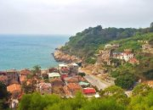 | 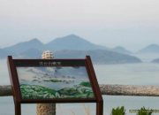 | 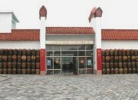 | 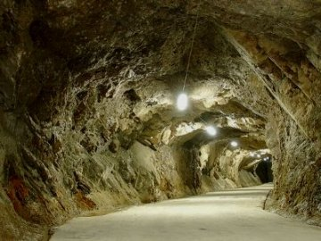
津沙 | 雲台山 | 馬祖酒廠 | 八八坑道

貼上你在「南竿」拍攝的實景照片並在旁做上註記以及簡單地寫下當時的心情寫照
照片 | 心情或心得
照片說明 | 心情或心得
照片 | 心情或心得
照片說明 | 心情或心得
活動行程表（95.05.26）
95.05.26  （五）  北竿 | 06:30-07:30 | 晨起早餐
95.05.26  （五）  北竿 | 07:30-09:30 | 參觀閩東建築芹壁村
95.05.26  （五）  北竿 | 09:30-11:00 | 芹壁村→戰爭和平紀念公園
95.05.26  （五）  北竿 | 11:00-12:30 | 戰爭和平紀念公園→餐廳午餐休憩 | 計程車、【鴻星平海鮮樓】
95.05.26  （五）  北竿 | 12:30-14:00 | 步行至塘后道沙灘
95.05.26  （五）  北竿 | 14:00-15:30 | 塘后道沙灘→橋仔村巡禮
95.05.26  （五）  北竿 | 15:30-17:30 | 橋仔村→芹壁→坂里海灘→漫步至白沙港（約1.5公里）
95.05.26  （五）  北竿 | 17:30-18:00 | 北竿→南竿
95.05.26  （五）  北竿 | 18:00- | 碼頭→凱悅飯店→步行至餐廳，享受南竿寧靜的夜晚 | 旅館接送、【大三元】
芹壁村：
馬祖地區保存最完整、最具代表性的閩東聚落。紅色屋瓦和厚樸花崗石組成的閩北家屋，背山面海，隨地勢而建。"殺朱拔毛" "反抗俄寇侵略" "三民主義統一中國"等各色"非常抗戰"的標語突兀地烙印在屋壁上，這裡，也是接近大陸的村落之一。
戰爭和平紀念公園：
馬祖整體戰地景觀與歷史風貌的縮影。以地區軍事經略歷史、戰爭知識、模擬軍事陣地環境機能、冷戰時期東太平洋防線角色..等方向上做深入發揮。
塘后道沙灘：
連接塘岐、后沃兩村的沙灘，綿亙數百公尺，是馬祖地區面積最大的沙灘，沙質潔白纖細，素有"糖沙"美譽。
橋仔村：
位於壁山北面山谷下的橋仔村，歷經雨水切割而山溝縱橫，村內小橋流水之景比比皆是。橋仔距大陸航程大約只消十多分鐘，因此早年是重要的轉口港，全盛時期，是北竿人口最多的村落，居民高達三百多戶。
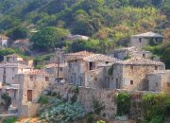 | 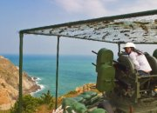 | 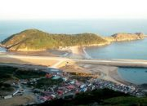 | 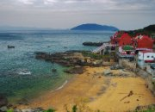
芹壁村 | 戰爭和平紀念公園 | 塘后道沙灘 | 橋仔村

貼上你在「北竿」拍攝的實景照片並在旁做上註記以及簡單地寫下當時的心情寫照
請自由發揮

地圖拼貼學習單
以下是台灣本島以及馬祖各島的地圖，請將它們剪下，並依照它們的地理位置重新排列出來，然後用箭頭標示出這回校際交流的行經路線。（雖然我們沒有去莒光，但也請你試著去排出它的相對位置喔！）

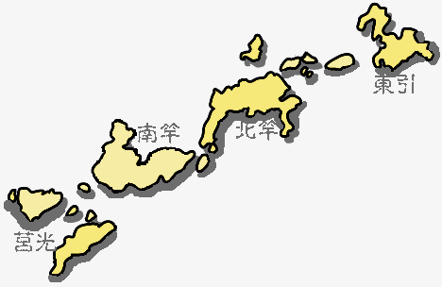

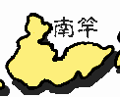
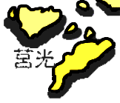
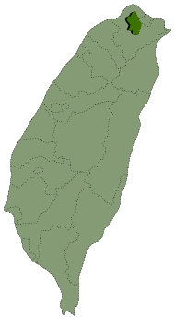

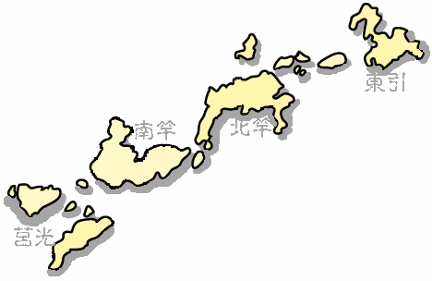
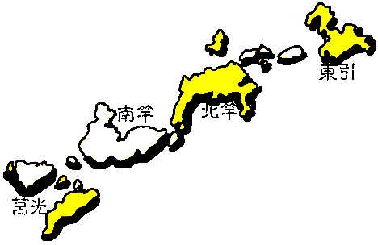
地圖拼貼及行經路線

學習單---名產篇
一、是非題：
1、( )紅糟可以做成紅糟鰻、紅糟肉、紅糟雞、紅糟魚、紅糟炒飯。
2、( )「八八坑道」內儲有陳年老酒、高粱、陳年高粱等各式酒類。
3、( )外皮酥香、層次分明，以蘿蔔為內餡製成的酥餅稱之為「大餅包小餅」。
二、選擇題：
1、( )下列哪個不是馬祖的名產？【ㄅ炒魚麵 ㄆ豬腳麵線 ㄇ繼光餅 ㄈ佛手】
2、( ) 橋仔廣場在去年有一民眾設攤賣傳統什麼餃，現在已經是著名觀光點小吃，造訪的遊客大多會來一碗？【ㄅ韮菜 ㄆ地瓜 ㄇ豬肉 ㄈ高麗菜】

三、簡答題：
1、旅程中你最喜歡的食物是哪幾樣？為什麼？

2、什麼是「繼光餅」？

學習單---地理篇
一、選擇題：
1、( )下圖是何處？【ㄅ烈女義坑 ㄆ燕秀潮音 ㄇ一線天 ㄈ芹壁聚落】
2、( )馬祖戰爭和平紀念公園位於在何處？【ㄅ.北竿后澳村後方大澳山 ㄆ.東引島東北方世尾山突出的山頭 ㄇ.二重山正南方一處礁石群 ㄈ.清水澳後方】
3、( )福澳碼頭位在哪座島？【ㄅ.東引 ㄆ.南竿 ㄇ.北竿 ㄈ.莒光】
4、( )請問下列哪個地方是仁愛國小及我們打鼓的地方？【ㄅ.安東坑道ㄆ.北海坑道ㄇ. 八八坑道ㄈ.操場】

二、簡答題：
請圈出八八坑道的大概位置：
學習單---歷史篇
一、是非題：
1、( )烈女義坑的由來是一漁人遭海盜殺害，漁人之妻不願受辱，在此跳崖自殺，後人感念烈女殉節義舉，乃命名為烈女義坑。
2、( )芹壁村中的海盜屋是當年主人陳忠平請來台灣師傅設計監工，以大陸運來的上好福州杉為樑，設計出來的豪華建築。
二、選擇題：
1、( )八八坑道以前的用途？【１、儲存彈藥、機槍 ２、戰爭 ３、酒廠】
2、( )南竿的北海坑道歷時多久才完工？【１、365天 ２、820天 ３、1100天】
3、( )東湧燈塔是在何時建造的？【１、清朝末年 ２、明朝末年 ３、民國3年】
4、( )津沙村的原名是？【１、金莎 ２、沙津 ３、金沙】
三、簡答題：
1. 「芹壁村」名稱的由來？
A：_____________________________________________________________________

2.「橋仔村」名稱的由來？
A：_____________________________________________________________________

3.「八八坑道」名稱的由來？
A：_____________________________________________________________________

學習單---戰地文化篇

一、簡答題：
1.南竿北海坑道的造型類似中國文字中的哪一個字？
A：_______________________________________
2.你在馬祖各島看到了哪些精神或軍事標語？請列出三個。
A：_______________________________________________________________________
____________________________________________________________________________
____________________________________________________________________________
3.你在馬祖各島看到了哪些軍事設施？請列出五個。
A：_______________________________________________________________________
____________________________________________________________________________
____________________________________________________________________________
4.看了好幾個鬼斧神工的坑道，你的感想是？
A：_______________________________________________________________________
____________________________________________________________________________
____________________________________________________________________________
旅程雜記或重點記錄
旅程雜記或重點記錄

